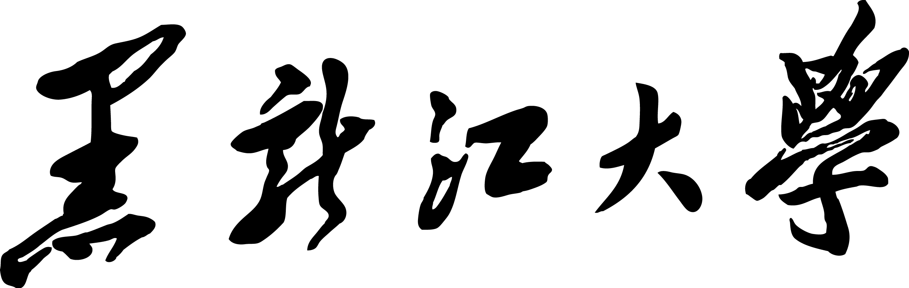

本科生毕业论文
论文题目： | 个人空间系统的设计与实现
学 院： | 软件学院
年 级： | 2014
专 业： | 软件工程
姓 名： | 李放
学 号： | 20145881
指导教师： | 钟颖莉

年 月 日

摘要

随着Interner的广泛应用，web的新技术也应运而生，从最开始的JQuery，zepto到现在前端的Angular，react，vue三大框架。通过查阅资料，各个技术的分析计较，
前端采用vue框架以及elementUI框架来实现前台页面实现，后台采用nodeJs的express框架作为服务层，用来数据的处理，数据库采用MongoDB，使用此技术栈进行开发。
经过系统的需求分析，个人空间系统有个人说说，个人相册，个人博客，留言板，好友管理，个人信息管理等模块组成。个人空间可以有多种形式达到信息的获取，交流，管理的目的，建立一个完全属于自己的个人网络空间。能够加深网友对自己的了解，也可方便自己的日常信息的管理。

关键词

VUE；JavaScript；ElementUI；MongoDB；nodeJS；Express

Abstract

With the wide application of Interner, new technologies of Web have emerged, from the very beginning of JQuery, zepto to the three major frameworks of Angular, react and Vue. Through consulting the data, the analysis of each technology, I use the Vue framework and the elementUI framework to realize the implementation of the front page, the background adopts the nodeJs express framework, the database uses MongoDB, and uses this technology stack to develop.
After the system needs analysis, personal space system has personal talk, personal album, personal blog, message board, good friend management, personal information management and other modules. Personal space can have various forms to achieve the purpose of information acquisition, communication and management, and establish a completely personal network space. It can deepen users' understanding of themselves and facilitate their daily information management.

Key words

VUE；JavaScript；ElementUI；MongoDB；nodeJS；Express

目录

摘要 I
Abstract I
第一章 引言 6
1.1 项目背景以及意义 6
1.1.1 项目背景 6
1.1.2 研究意义 7
1.1.3 三级标题 7
1.1.4 三级标题 7
1.1.5 三级标题 7
1.2 二级标题 7
1.2.1 三级标题 7
1.2.2 三级标题 7
1.2.3 三级标题 7
1.2.4 三级标题 8
1.2.5 三级标题 8
1.3 二级标题 8
1.3.1 三级标题 8
1.3.2 三级标题 8
1.3.3 三级标题 8
1.3.4 三级标题 8
1.3.5 三级标题 8
1.4 二级标题 8
1.4.1 三级标题 9
1.4.2 三级标题 9
1.4.3 三级标题 9
1.4.4 三级标题 9
1.4.5 三级标题 9
1.5 二级标题 9
1.5.1 三级标题 9
1.5.2 三级标题 9
1.5.3 三级标题 10
1.5.4 三级标题 10
1.5.5 三级标题 10
第二章 系统相关技术介绍 10
2.1 B/S结构技术介绍 10
2.1.1 B/S架构简介 10
2.1.2 B/S结构的优点 11
2.1.3 B/S结构缺点 11
2.2 MongoDB数据库介绍 11
2.2.1 MongoDB简介 11
2.2.2 MongoDB优点 12
2.3 NodeJs介绍 14
2.4 MVVM模式 14
2.4.1 MVVM简介 14
2.4.2 MVVM优点 15
2.5 相关工具介绍 15
2.5.1 VUE框架介绍 15
2.5.2 Express框架介绍 15
2.5.3 Less介绍 16
第三章 系统分析 16
3.1 系统可行性分析 16
3.2 功能需求分析 17
3.2.1 三级标题 17
3.2.2 用例建模 17
3.2.3 用例描述 22
3.2.4 E-R图 24
3.2.5 三级标题 25
3.2.6 三级标题 25
3.3 二级标题 25
3.3.1 三级标题 25
3.3.2 三级标题 25
3.3.3 三级标题 26
3.3.4 三级标题 26
3.3.5 三级标题 26
3.4 二级标题 26
3.4.1 三级标题 26
3.4.2 三级标题 26
3.4.3 三级标题 26
3.4.4 三级标题 26
3.4.5 三级标题 27
3.5 二级标题 27
3.5.1 三级标题 27
3.5.2 三级标题 27
3.5.3 三级标题 27
3.5.4 三级标题 27
3.5.5 三级标题 27
第四章 一级标题 28
4.1 二级标题 28
4.1.1 三级标题 28
4.1.2 三级标题 28
4.1.3 三级标题 28
4.1.4 三级标题 28
4.1.5 三级标题 28
4.2 二级标题 29
4.2.1 三级标题 29
4.2.2 三级标题 29
4.2.3 三级标题 29
4.2.4 三级标题 29
4.2.5 三级标题 29
4.3 二级标题 29
4.3.1 三级标题 29
4.3.2 三级标题 29
4.3.3 三级标题 30
4.3.4 三级标题 30
4.3.5 三级标题 30
4.4 二级标题 30
4.4.1 三级标题 30
4.4.2 三级标题 30
4.4.3 三级标题 30
4.4.4 三级标题 30
4.4.5 三级标题 31
4.5 二级标题 31
4.5.1 三级标题 31
4.5.2 三级标题 31
4.5.3 三级标题 31
4.5.4 三级标题 31
4.5.5 三级标题 31
第五章 一级标题 32
5.1 二级标题 32
5.1.1 三级标题 32
5.1.2 三级标题 32
5.1.3 三级标题 32
5.1.4 三级标题 32
5.1.5 三级标题 33
5.2 二级标题 33
5.2.1 三级标题 33
5.2.2三级标题 33
5.2.3 三级标题 33
5.2.4 三级标题 33
5.2.5 三级标题 33
5.3 二级标题 33
5.3.1 三级标题 33
5.3.2 三级标题 34
5.3.3 三级标题 34
5.3.4 三级标题 34
5.3.5 三级标题 34
5.4 二级标题 34
5.4.1 三级标题 34
5.4.2 三级标题 34
5.4.3 三级标题 34
5.4.4 三级标题 35
5.4.5 三级标题 35
5.5 二级标题 35
5.5.1 三级标题 35
5.5.2 三级标题 35
5.5.3 三级标题 35
5.5.4 三级标题 35
5.5.5 三级标题 35
结论 36
参考文献 37
附录一 38
致谢 39

第一章 引言
目前，我过上网人数已近一个亿，是世界上网民最多的国家，现在人们在需要查询信息的方式很多，但是人们最先想到的方式使通过互联网获取信息。网站的迷人之处就是将文本、图像、声音、视频和动画相结合，具有丰富的的多媒体表现以及互动的特点，不可否认，网络已经成为最有效的信息传递方式。
随着网络的的发展，网络正在改变着整个世界，已经发展成新的传播媒体，而将个人与网络的相结合，将会推动人与人之间更好的交流。
个人空间已经成为一种时尚，开辟一片属于自己的天地，展示自己的风采。

1.1 项目背景以及意义

1.1.1 项目背景
随着互联网的飞速发展，使用我们已不再满足于仅仅浏览页面，而是想更多的参与到互联网中去，互联网的开放性，使个人建立一个属于自己的空间成为了可能，也使之成为了一种时尚，同时建立一个能充分体现自我的风格和特色的个人空间也是互联网用户的一个新的需求。
在互联网中我们需要更多的沟通与交流，相信交流能够让我们不断的进步，不断的前行，不断的突破自我，能够让我们多一些渠道来聆听不同立场的声音，看到不同人的看法，如果，互联网的每一个用户都一个属于自己的个人空间，那么，无论是否在线，我们都可以跨越时间和空间来进行交流，因为这个网页中拥有我们的见解，知识以及我们的思想。

1.1.2 研究意义
在互联网发展的今天，设计结构清晰，功能健全，技术先进的个人空间系统成为了具有重要意义的工作，主要以现在以下加个方面：
- 能够明显的降低信息传递的成本，能够减少大量的人力，物力以及资源的不必要开销。运用计算机网络的优势，把先进的网络技术和传统的信息传递方式融合起来，是信息的传播和人们获取相应信息的方式提供了一个简单而且实用的系统。

1.1.3 三级标题
正文

1.1.4 三级标题
正文

1.1.5 三级标题
正文

1.2 二级标题
正文

1.2.1 三级标题
正文

1.2.2 三级标题
正文

1.2.3 三级标题
正文

1.2.4 三级标题
正文

1.2.5 三级标题
正文

1.3 二级标题
正文

1.3.1 三级标题
正文

1.3.2 三级标题
正文

1.3.3 三级标题
正文

1.3.4 三级标题
正文

1.3.5 三级标题
正文

1.4 二级标题
正文

1.4.1 三级标题
正文

1.4.2 三级标题
正文

1.4.3 三级标题
正文

1.4.4 三级标题
正文

1.4.5 三级标题
正文

1.5 二级标题
正文

1.5.1 三级标题
正文

1.5.2 三级标题
正文

1.5.3 三级标题
正文

1.5.4 三级标题
正文

1.5.5 三级标题
正文

第二章 系统相关技术介绍

2.1 B/S结构技术介绍

2.1.1 B/S架构简介
个人空间系统使用三层B/S架构模式，即浏览器、服务器结构。这个web兴起后的一种网络结构模式，对C/S结构的一种变换或者改进。在这种结构下，用户工作界面是通过浏览器来实现，极少数的业务逻辑由前端实现，但是只要的业务逻辑还是由服务端实现，形成所谓的三级架构。这种架构统一了客户端，在客户机上只需安装一个浏览器（Brower）即可，如IE，Chrome，Firefox等，并且系统的核心功能集中到服务器来实现，服务器安装Oracle、Sybase、Infomix或者SQLserver等数据库。浏览器通过Web Server同数据库进行数据交互，这样大大减轻了客户端电脑的负载，降低了系统的维护与升级成本。

2.1.2 B/S结构的优点
B/S架构是web技术快速发展的中从传统的C/S架构发展得到的，并且成为如今主要的网络架构，目前大部分的网站都是采用这种结构，尤其是商务类型的网站。
B/S结构优点主要有以下几点：
- 分布性强，客户端零维护。只要有网络，浏览器，可以随时随地的进行查询、浏览等业务处理。
- 业务扩展方便，通过增加网页即可增加服务器功能。
- 维护简单方便，只需要改变网页，即实现所有用户的同步更新。
- 开发简单，共享性强。

2.1.3 B/S结构缺点
虽然B/S架构有它的优势，但是也有不可避免的缺陷。比如：
- 个性化特点明显降低，无法实现具有个性化的功能需求。
- 在跨浏览器上，B/S架构不尽如人意。
- 在速度和安全性上需要花费巨大的设计成本。
- 功能弱化，难以实现传统模式下的特殊功能需求。
- 客户端服务器端的交互式请求-响应模式，通常动态刷新页面，响应速度明显降低（Ajax可以在一定程度上可以缓解这个问题。）无法实现分页显示，给数据库访问造成较大的压力。

2.2 MongoDB数据库介绍

2.2.1 MongoDB简介
MongoDB是一个基于分布式文件存储的数据库。由C++语言编写。旨在为WEB应用提供可扩展的高性能数据存储解决方案。
MongoDB是一个介于关系数据库和非关系数据库之间的产品是，是非关系数据库当中功能最丰富，最像关系数据库的。他支持的数据结构非常松散，是类似json的bson格式，因此可以存储比较复杂的数据类型。Mongo最大的特点是他支持的查询语言非常强大，其语法有点类似于面向对象的查询语言，几乎可以实现类似关系数据库单表查询的绝大部分功能，而且还支持对数据建立索引。

2.2.2 MongoDB优点
与关系型数据库相比较，MongoDB具有以下优点：
- 弱一致性（最终一致），更能保证用户的访问速度：
举例来说，在传统的关系型数据库中，一个COUNT类型的操作会锁定数据集，这样可以保证得到“当前”情况下的较精确值。这在某些情况下，例 如通过ATM查看账户信息的时候很重要，但对于Wordnik来说，数据是不断更新和增长的，这种“较精确”的保证几乎没有任何意义，反而会产生很大的延 迟。他们需要的是一个“大约”的数字以及更快的处理速度。
但某些情况下MongoDB会锁住数据库。如果此时正有数百个请求，则它们会堆积起来，造成许多问题。我们使用了下面的优化方式来避免锁定：
每次更新前，我们会先查询记录。查询操作会将对象放入内存，于是更新则会尽可能的迅速。在主/从部署方案中，从节点可以使用“-pretouch”参数运行，这也可以得到相同的效果。
使用多个mongod进程。我们根据访问模式将数据库拆分成多个进程。
2、文档结构的存储方式，能够更便捷的获取数据。
对于一个层级式的数据结构来说，如果要将这样的数据使用扁平式的，表状的结构来保存数据，这无论是在查询还是获取数据时都十分困难。
3、内置GridFS，支持大容量的存储。
GridFS是一个出色的分布式文件系统，可以支持海量的数据存储。内置了GridFS了MongoDB，能够满足对大数据集的快速范围查询。
4、内置Sharding。
提供基于Range的Auto Sharding机制：一个collection可按照记录的范围，分成若干个段，切分到不同的Shard上。
Shards可以和复制结合，配合Replica sets能够实现Sharding+fail-over，不同的Shard之间可以负载均衡。查询是对 客户端是透明的。客户端执行查询，统计，MapReduce等操作，这些会被MongoDB自动路由到后端的数据节点。这让我们关注于自己的业务，适当的 时候可以无痛的升级。MongoDB的Sharding设计能力较大可支持约20 petabytes，足以支撑一般应用。
这可以保证MongoDB运行在便宜的PC服务器集群上。PC集群扩充起来非常方便并且成本很低，避免了“sharding”操作的复杂性和成本。
5、第三方支持丰富。(这是与其他的NoSQL相比，MongoDB也具有的优势)
现在网络上的很多NoSQL开源数据库完全属于社区型的，没有官方支持，给使用者带来了很大的风险。而开源文档数据库MongoDB背后有商业公司10gen为其提供供商业培训和支持。而且MongoDB社区非常活跃，很多开发框架都迅速提供了对MongDB的支持。不少知名大公司和网站也在生产环境中使用MongoDB，越来越多的创新型企业转而使用MongoDB作为和Django，RoR来搭配的技术方案。
6、性能优越：
在使用场合下，千万级别的文档对象，近10G的数据，对有索引的ID的查询不会比mysql慢，而对非索引字段的查询，则是全面胜出。 mysql实际无法胜任大数据量下任意字段的查询，而mongodb的查询性能实在让我惊讶。写入性能同样很令人满意，同样写入百万级别的数 据，mongodb比我以前试用过的couchdb要快得多，基本10分钟以下可以解决。补上一句，观察过程中mongodb都远算不上是CPU杀手。
2.2.3 MongoDB缺点
1、mongodb不支持事务操作。
所以事务要求严格的系统（如果银行系统）肯定不能用它。(这点和优点①是对应的)
2、mongodb占用空间过大。
关于其原因，在官方的FAQ中，提到有如下几个方面：
（1）、空间的预分配：为避免形成过多的硬盘碎片，mongodb每次空间不足时都会申请生成一大块的硬盘空间，而且申请的量从64M、128M、256M那 样的指数递增，直到2G为单个文件的较大体积。随着数据量的增加，你可以在其数据目录里看到这些整块生成容量不断递增的文件。
（2）、字段名所占用的空间：为了保持每个记录内的结构信息用于查询，mongodb需要把每个字段的key-value都以BSON的形式存储，如果 value域相对于key域并不大，比如存放数值型的数据，则数据的overhead是较大的。一种减少空间占用的方法是把字段名尽量取短一些，这样占用 空间就小了，但这就要求在易读性与空间占用上作为权衡了。我曾建议作者把字段名作个index，每个字段名用一个字节表示，这样就不用担心字段名取多长 了。但作者的担忧也不无道理，这种索引方式需要每次查询得到结果后把索引值跟原值作一个替换，再发送到客户端，这个替换也是挺耗费时间的。现在的实现算是 拿空间来换取时间吧。
（3）、删除记录不释放空间：这很容易理解，为避免记录删除后的数据的大规模挪动，原记录空间不删除，只标记“已删除”即可，以后还可以重复利用。
（4）、可以定期运行db.repairDatabase()来整理记录，但这个过程会比较缓慢
3、MongoDB没有如MySQL那样成熟的维护工具，这对于开发和IT运营都是个值得注意的地方。

2.3 NodeJs介绍
Node.js是一个为实时web应用开发而诞生的平台，但是它不是一种独立的语言，它是一个让JavaScript运行在浏览器之外的一个平台。它在设计时就就充分考虑了实时响应、超大规模数据陶秋下架构的可扩展性。这使它抛弃了传统平台依靠多线程来实现高并发的设计思路，而是采用了单线程、异步I/O、事件驱动的程序设计模式。这些特性不尽带来了巨大的性能提升，还减少了多线程程序设计的复杂性，进而提高了开发效率。
它具有强大而灵活的包管理器（node packge manager，npm），目前已经有上万个第三方模块，其中有网站开发框架，有Mysql、PstgreSQl、MongoDB等数据库接口，有模板语言解析，css生成工具、加密、图形、调试支持，甚至还有图形用户界面和操作系统API工具。

2.4 MVVM模式

2.4.1 MVVM简介
MVVM是Model-View-ViewModel的缩写，它本质上就是MVC的改进版，MVVM就是将其中的View的状态和行为抽象化，让我们将视图UI和业务逻辑进行分离，这些事情ViewModel来解决，他可以取出Model的数据同时帮忙处理View中需要展示内容而设计的业务逻辑。它的由来是MVP和WPF结合的应用方式时发展演变过来的一种新型架构，它立足于MVP架构并且把WPF的特性糅合进去，以便应对客户日益复杂的需求变化。

2.4.2 MVVM优点
与MVC模式一样，主要目的就是分离视图（View）和模型（Model），有以下优点：
- 低耦合：View可以独立于Model变化和修改，一个ViewModel可以绑定到不同的View上，当View变化时，Model可以保持不变，Model改变时，View也可保持不变。
- 可重用性：可以把一些视图逻辑放在一ViewModel中，让很多view重用这段视图逻辑。
- 独立开发：开发人员可以专注于业务逻辑和数据的开发，设计人员可以专注于页面设计。
- 可测试

2.5 相关工具介绍

2.5.1 VUE框架介绍
VUE是前端三大框架之一，是一套用于构建用户界面的渐进式框架。与其他大型框架不同的是，VUE被设计为可以自底向上逐层应用，相比较Angluar，VUE提供更简单更容易理解的API，VUE的核心库只关心视图层，不仅容易上手，还便于与第三方库或既有项目整合，另一方面，当与现代化的工具链以及各种支持类库结合使用时，VUE也能够为复杂的单页应用提供驱动。

2.5.2 Express框架介绍
Express是一个基于Node.js的一个灵活、极简的web应用开发框架，他提供了一系列的非常强大的特性，帮助开发者创建各类web和移动设备应用程序，丰富的http快捷方法和任意组合的Connect中间件，让你创建健壮、友好的API变得既快速又简单，开发者只需要在他的基础上扩展了相关Web应用所需要的基础功能。

2.5.3 Less介绍
Less在CSS的语法基础上，引入了变量，Mixin（混合），运算以及函数等功能，大大简化了CSS的编写，并且降低了CSS的维护成本，就像他的名称那样，less可以让我们用更少的代码做更多的事情。
本质上，Less包含一套自定义的语法以及一个解析器，用户根据这些语法定义自己的样式规则，这些规则最终通过解析器，编译成对应的css文件。Less并没有裁切css原有的特性，根不是用来取代css的，而是在现有css语法的基础上，为css加入程序式语言的特性。

第三章 系统分析

3.1 系统可行性分析
可行性分析，运用多种科学手段（包括技术科学，社会科学、经济学以及系统工程）对一建设工程进行技术经济论证的科学，其基本任务就是 通过广发的调查研究，综合论证一个工程项目的技术上是否先进、实用和可靠，在经济上是否合理，在财务上是否盈利，为投资决策提供科学的依据。
本章就是对于技术可行性的研究，通过以项目实践的技术角度进行分析，合理的设计所用的技术方案，并对采用的技术进行评估。前端三大框架VUE它相比较Angluar和React，学习曲线比较低，容易上手，降低人们的学习成本。对模块友好，可以通过NPM，Yarn等包管理工具进行安装所需要的依赖。支持组件化开发，可以用解耦的、可复用的组件来组合，降低开发所需要时间，文件小，而且页面渲染迅速，用户体验特别好。Express框架，可以创建server服务器，中间件，Session以及Partial支持非常全面。在终端中输入在终端中输入yarn add mongoose，在Express中即可安装对MongoDB的操作所需要的依赖包，而且MongoDB对于数据的JSON格式，与前端存储方式相同，方便数据的存储与获取。综上的所选的技术的优点，对个人空间系统的开发完全是可行的。

3.2 功能需求分析
这一节是本论文的一个核心内容，系统需求可分成结构化分析与面向对象分析

3.2.1 三级标题
系统相关者词汇表汇总，详情见表2-1。

序号 | 词汇 | 同义词 | 描述
1 | 用户 | 系统的使用的者 | 系统的使用者，权限最高，可以使用个人空间中的全部功能
2 | 好友访客 | 用户好友列表的用户 | 用户好友列表里的用户，可以使用个人空间系统中的部分功能
表2-1 相关者词汇表

3.2.2 用例建模
根据具体的需求分析，可得到相关的DFD图，其中登录和注册，文章模块与其他模块图类似，在这里就不在进行赘述，如图所示。
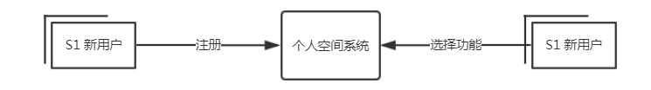

图3-1 DFD 顶层图

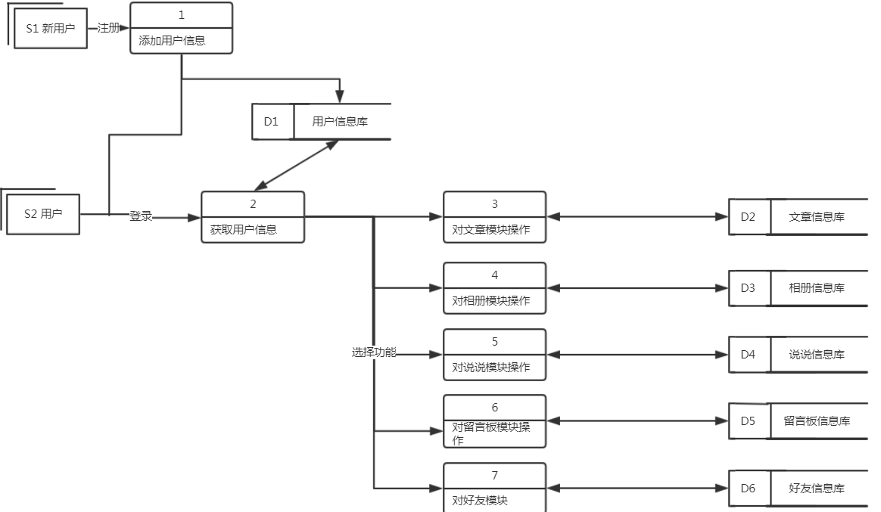
图3-1 DFD 一层图
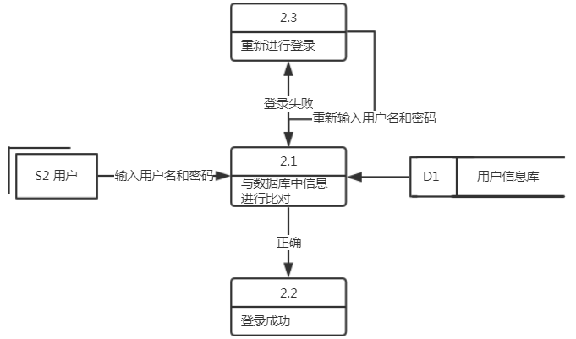
图3-2 DFD 二层图
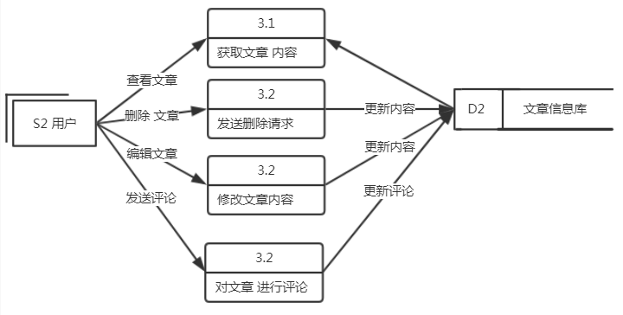
图3-3 DFD 二层图
文章模块的具体功能主要有：发表文章，编辑文章，删除文章，查看文章以及评论功能，其中查看文章，以及评论功能好友访客也可使用。用例图如图3-4所示
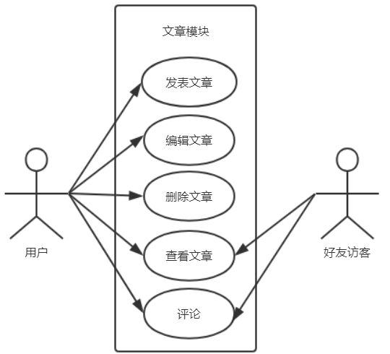
图3-4 文章模块用例图
相册模块的具体功能主要有：创建相册，上传相片，编辑相册，查看相册，评论，其中好友访客有查看相册功能以及评论功能。用例图如图3-5所示
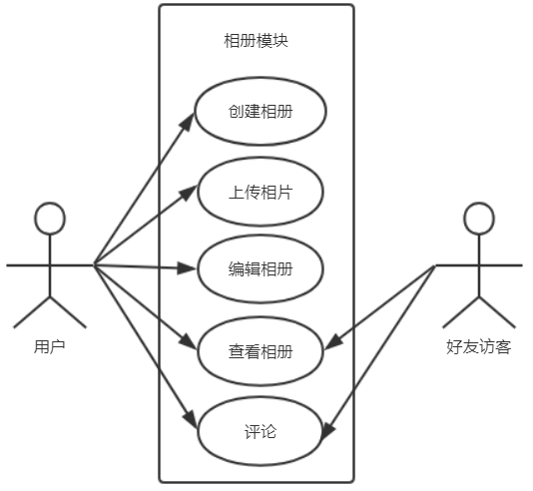
图3-5 相册模块用例图
说说模块具体功能主要有：发表说说，删除说说，评论以及查看看说说，好友访客只能够进行查看说说以及对说说进行评论。用例图如3-6所示。
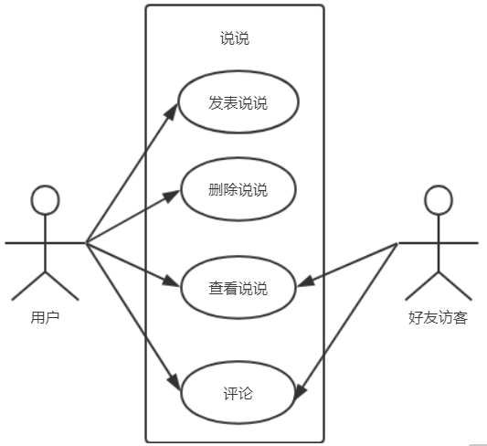
图3-6 说说模块用例图
好友模块具体功能主要有：添加好友，删除好友，查看好友。用例图如3-7所示。
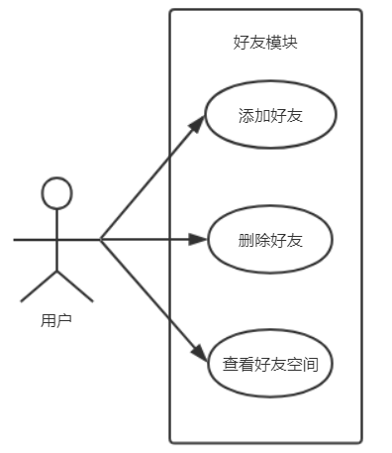
图3-7 好友模块用例图
留言板模块具体功能主要有：发表留言，删除留言，查看留言，回复留言。其中发表留言，查看留言，回复留言三个功能，好友访客也有权限进行访问。用例图如3-8所示。
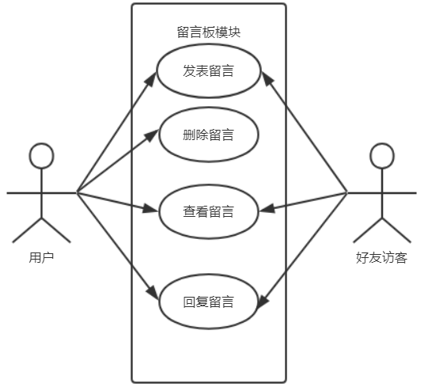
图3-8 留言板用例图

3.2.3 用例描述
UC1 登录系统
用例描述：用户登录个人空间。
参与者：用户
前置条件：用户正确输入用户名密码。
后置条件：用户登录成功并且能对系统进行使用。
基本路径：
- 进入主页面输入用户名及密码。
- 点击登录按钮。
- 前台通过javascript验证输入是否为空，不为空则将数据发送给后台进行数据处理。
- 在数据库匹配是否有当前用户，有的话匹配密码是否正确。
- 成功后获取用户的相关信息。
- 用户对其系统进行操作。
补充说明：
3a.用户名或密码输入为空。
3a1.页面弹出错误信息，不能进行登录。
4a.用户名或密码输入错误。
4a1.后台返回错误信息，并且抛出错误。

UC2 发表文章
用例描述：用户发表文章。
参与者：用户
前置条件：用户已经登录个人空间系统，并且点击新建文章。
后置条件：用户成功发表新的文章并且在列表中现在是。
基本路径：
- 用户点击新建文章，并且进入相关页面。
- 输入文章标题和文章内容。
- 点击发表按钮。
- 前台会通过JavaScript方法判断文章标题是否为空，不为空则向后台发送数据。
- 后台将前端发送的数据保存到数据库。
- 后台向前端发送保存完成。
补充说明：
4a.文章标题为空。
4a1.前端发送错误提醒，并且不向后台发送数据。

UC3 编辑文章
用例描述：用户编辑文章。
参与者：用户
前置条件：用户已经登录个人空间系统，并且点击编辑文章。
后置条件：用户成功修改新的文章。
基本路径：
- 用户点击编辑文章。
- 后台从数据库中获取要被修改文章的数据并且返回给前端。
- 进入相关页面。
- 用户修改相关内容，点击提交。
- 将数据发送给后台。
- 修改完成
补充说明：
2a.网络不通畅
2a1.前台进行提示请求超时。

UC4 查看文章
用例描述：用户查看文章。
参与者：用户
前置条件：用户已经登录个人空间系统，文章列表中的任意文章。
后置条件：用户成功查看想看的文章。
基本路径：
- 用户点击编辑文章。
- 向后台发送请求，后台从数据库中查找相关的数据，并且将数据返回给前台。
- 前台获取相关数据，并且在页面中进行展示。
补充说明：
2a.网络不通畅
2a1.前台进行提示请求超时。
UC5 删除文章
用例描述：用户删除文章。
参与者：用户
前置条件：用户已经登录个人空间系统，并且点击删除文章。
后置条件：用户成功删除文章。
基本路径：
- 用户点击删除按钮。
- 前台向后台发送请求，并且后台对数据库进行操作。
- 数据库删除完成，后台将向前台发送一个删除完成标志
- 前台刷信列表，并且提示删除完成
补充说明：
2a.网络不通畅
2a1.前台进行提示请求超时。
4a.在文章内容页面进行删除
4a1.返回文章列表，并提示删除完成。

3.2.4 E-R图
E-R图 如3-9所示
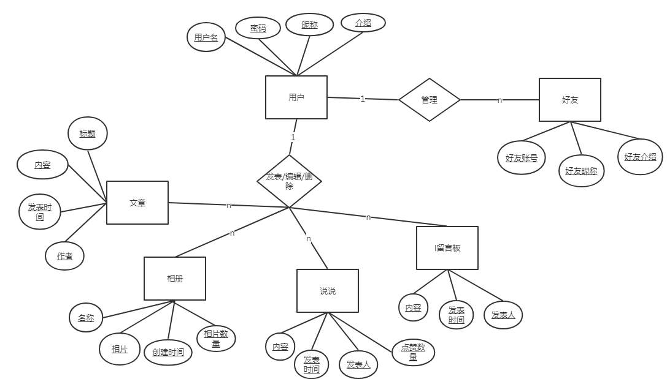
图3-9 E-R图

3.2.5 运行环境需求
正文

3.2.6 三级标题

3.3 二级标题
正文

3.3.1 三级标题
正文

3.3.2 三级标题
正文

3.3.3 三级标题
正文

3.3.4 三级标题
正文

3.3.5 三级标题
正文

3.4 二级标题
正文

3.4.1 三级标题
正文

3.4.2 三级标题
正文

3.4.3 三级标题
正文

3.4.4 三级标题
正文

3.4.5 三级标题
正文

3.5 二级标题
正文

3.5.1 三级标题
正文

3.5.2 三级标题
正文

3.5.3 三级标题
正文

3.5.4 三级标题
正文

3.5.5 三级标题
正文

第四章 个人空间系统软件设计
该模块采用面向对象的设计思路对个人空间系统进行概要设计，同样是此次设计的重要部分之一，包括设计模型的建立，过程设计，数据库设计。在面向对象的基础上，可以使个人空间系统产品通过持久化设计达到逻辑语言与现实生活的一一映射，将设计最终以系统的形式呈现出来。

4.1 设计模型的建立
设计模型的建立可以将各个模块连接起来，组成一个完成的系统，它主要包括时序图，软件结构图，状态转换图，活动图以及包图

4.1.1 时序图的建立
新用户没有账号和密码，从而需要进行注册，然后进行登陆，到最后进入系统的的全过程，用户点击注册，输入相关信息，前台会对数据进行一个比对，判断输入的信息是否合法，比如，输入账号是否符合规则，是否重复，两次密码输入是否相同等。验证成功后将数据传给后台，然后对数据库进行操作，完成注册信息的操作，然后用户输入账号，对账号和密码进行比对，如果合法，将数据传给后台，后台匹配数据中相关数据，返回登录结果，登录成功跳转到系统主页面。如图4-1,所示。
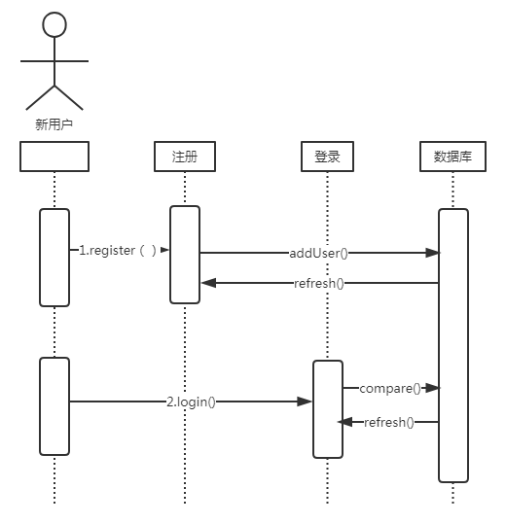
图4-1 新用户注册登录时序图
用户登录成功后，可以使用不同的功能，进入文章功能页面，首先会调用后台数据接口，获取该用户所有的文章列表，点击发表新文章，会进入相应页面，用户输入相应的文章标题，以及文章内容，提交时，前台会对数据进行检验，如果标题为空，则不能进行提交。后台接收到数据会将数据写入到数据库中，查看文章，想后台发送请求，后台获取数据库中数据，然后返回给前台，编辑文章时，先向后台发送请求，后台获取相关数据，返回给前台，前台修改后，提交，提交时，依旧会对数据进行校验，只有通过校验才能将数据发送给后台，后台对数据库进行操作。时序图如图4-2所示。
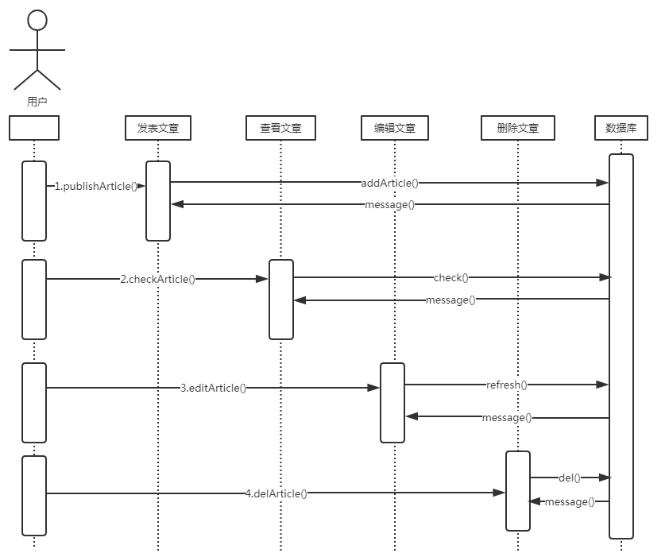
图4-2 新用户注册登录时序图

4.1.2 软件结构图
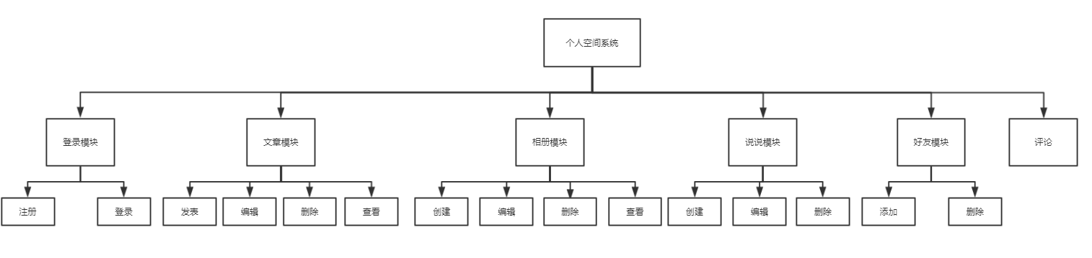
图4-3 新用户注册登录时序图

4.1.3 活动图
正文
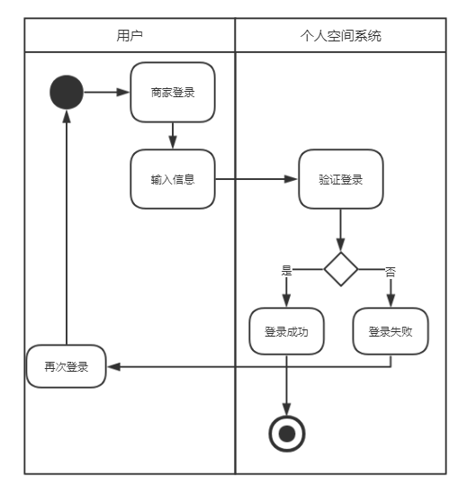
图4-4 新用户注册登录时序图
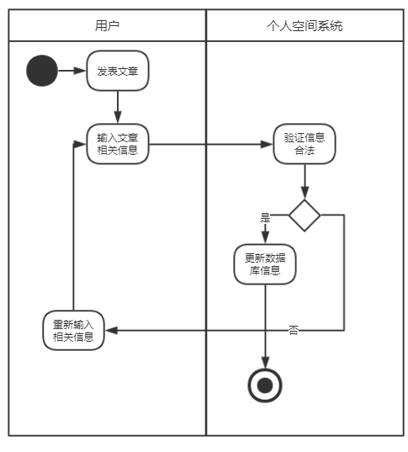
图4-5 新用户注册登录时序图
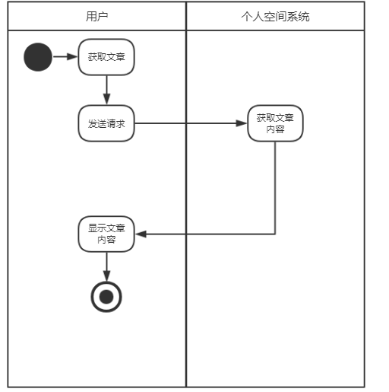
图4-5 新用户注册登录时序图

4.1.4 三级标题
正文

4.1.5 三级标题
正文

4.2 二级标题
正文

4.2.1 三级标题
正文

4.2.2 三级标题
正文

4.2.3 三级标题
正文

4.2.4 三级标题
正文

4.2.5 三级标题
正文

4.3 二级标题
正文

4.3.1 三级标题
正文

4.3.2 三级标题
正文

4.3.3 三级标题
正文

4.3.4 三级标题
正文

4.3.5 三级标题
正文

4.4 二级标题
正文

4.4.1 三级标题
正文

4.4.2 三级标题
正文

4.4.3 三级标题
正文

4.4.4 三级标题
正文

4.4.5 三级标题
正文

4.5 二级标题
正文

4.5.1 三级标题
正文

4.5.2 三级标题
正文

4.5.3 三级标题
正文

4.5.4 三级标题
正文

4.5.5 三级标题
正文

第五章 一级标题
正文

5.1 二级标题
正文

5.1.1 三级标题
正文

5.1.2 三级标题
正文

5.1.3 三级标题
正文

5.1.4 三级标题
正文

5.1.5 三级标题
正文

5.2 二级标题
正文

5.2.1 三级标题
正文

5.2.2三级标题
正文

5.2.3 三级标题
正文

5.2.4 三级标题
正文

5.2.5 三级标题
正文

5.3 二级标题
正文

5.3.1 三级标题
正文

5.3.2 三级标题
正文

5.3.3 三级标题
正文

5.3.4 三级标题
正文

5.3.5 三级标题
正文

5.4 二级标题
正文

5.4.1 三级标题
正文

5.4.2 三级标题
正文

5.4.3 三级标题
正文

5.4.4 三级标题
正文

5.4.5 三级标题
正文

5.5 二级标题
正文

5.5.1 三级标题
正文

5.5.2 三级标题
正文

5.5.3 三级标题
正文

5.5.4 三级标题
正文

5.5.5 三级标题
以上内容要删除时，只能删到此处。否则结论部分就不独立成页了。

结论

毕业论文的结论是对整个论文主要成果的归纳，应突出论文的创新点，以简练的文字对论文的主要工作进行评价。若不可能得出应有的结论，则需进行必要的讨论。可以在结论或讨论中提出建议、研究设想及尚待解决的问题等。
毕业设计的结论是概括说明设计的情况和价值，分析其优点和特色，有何创新，性能达到何水平，并应指出其中存在的问题和今后改进的方向。
结论要单独成页，“结论”二字采用黑体小二号字居中书写，隔行采用宋体（英语用Times New Roman）小四号字书写具体内容，行与行之间、各段落之间均为1.5倍行距。

参考文献

附录一

附录序号采用“附录一”、“附录二”、“附录1”、“附录2” 、“附录A”、“附录B”等，用四号黑体字左起顶格排写，其后不加标点符号，空一行书写附录内容。附录内容采用宋体（英语用Times New Roman）小四号字书写。行与行之间、各段落之间均为1.5倍行距。

附录可有可无，当无附录内容时，此页可删除；当附录唯一时，只写“附录”即可。

致谢

致谢要单独成页，“致谢”二字采用黑体小二号字居中书写，隔行采用宋体（英语用Times New Roman）小四号字书写具体内容。行与行之间、各段落之间均为1.5倍行距。

